Sortie à la médiathèque – vendredi 10 septembre
Vendredi, les élèves de GS/CP ont pris le car pour se rendre à la médiathèque de Château Gontier.
Ils ont découvert des albums d’une auteure, Lucie Félix, qui raconte des histoires tout en mélangeant formes et couleurs.
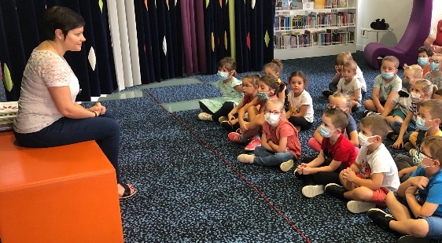
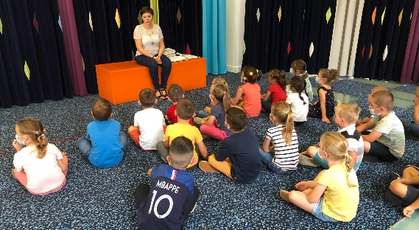

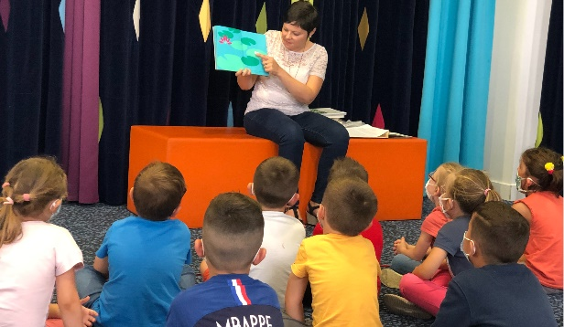
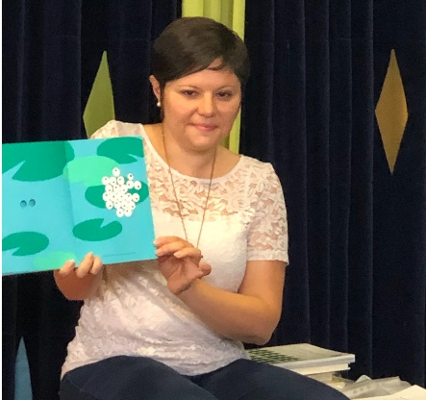
Tous les enfants étaient très attentifs pendant la lecture des histoires…

Ensuite, par groupe, les enfants devaient assembler des formes…
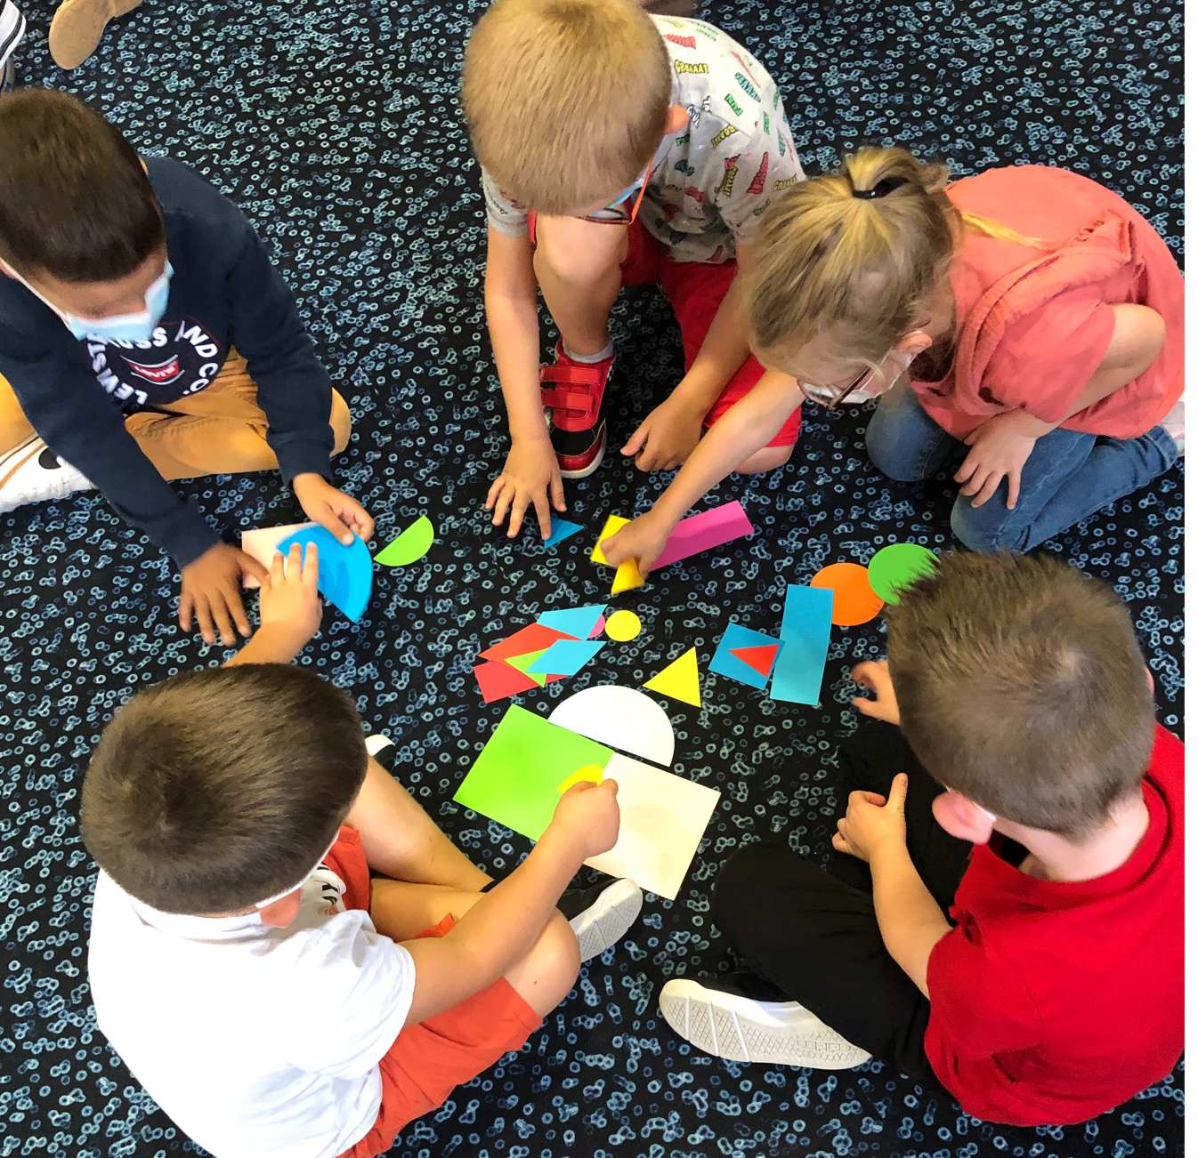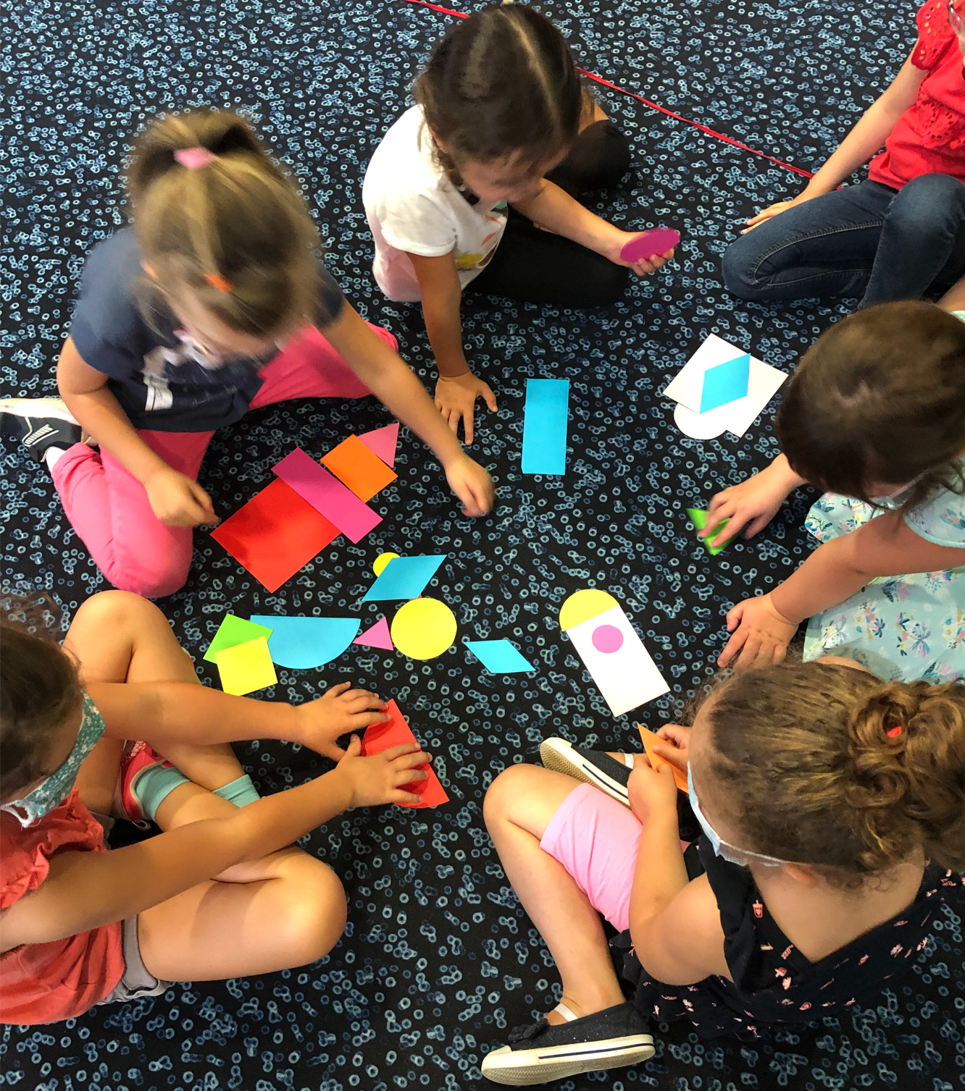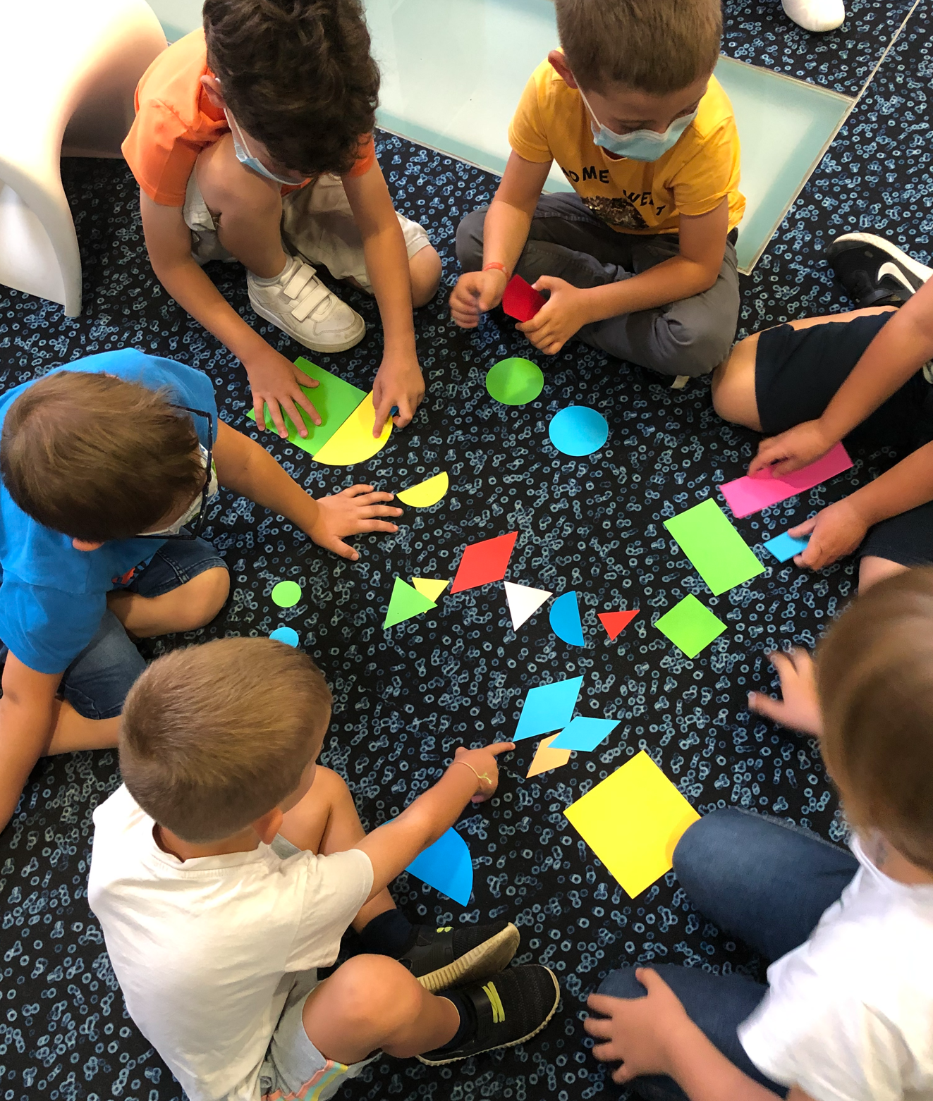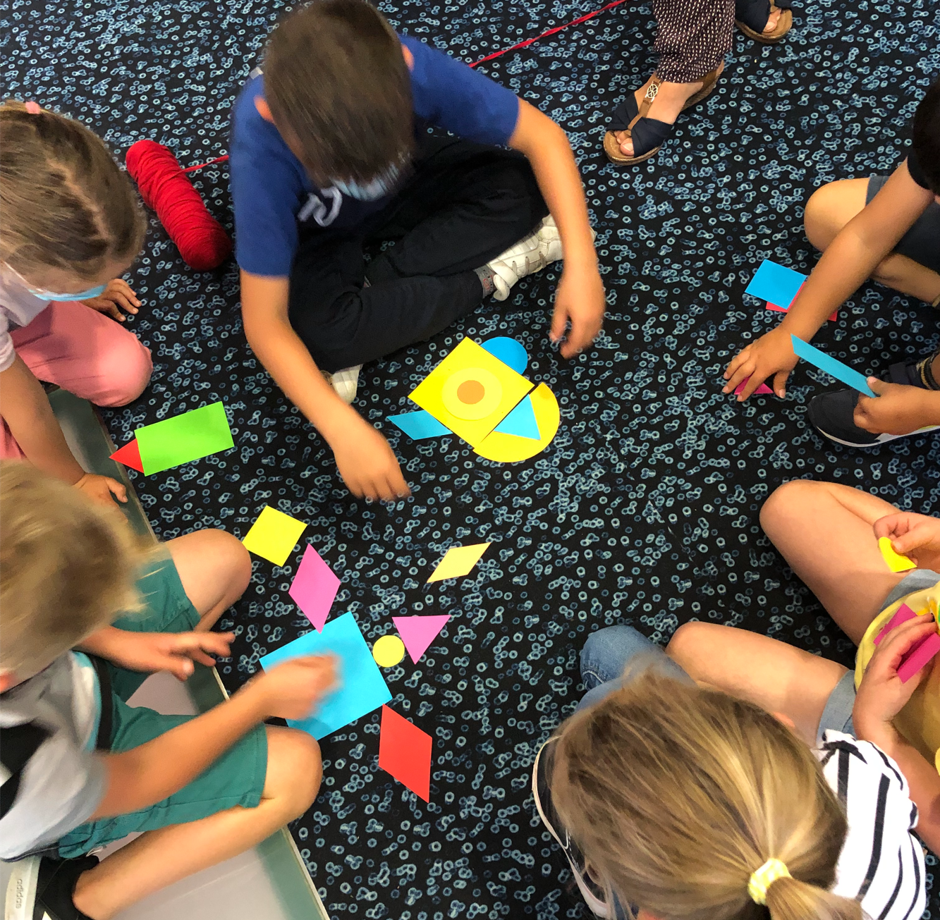

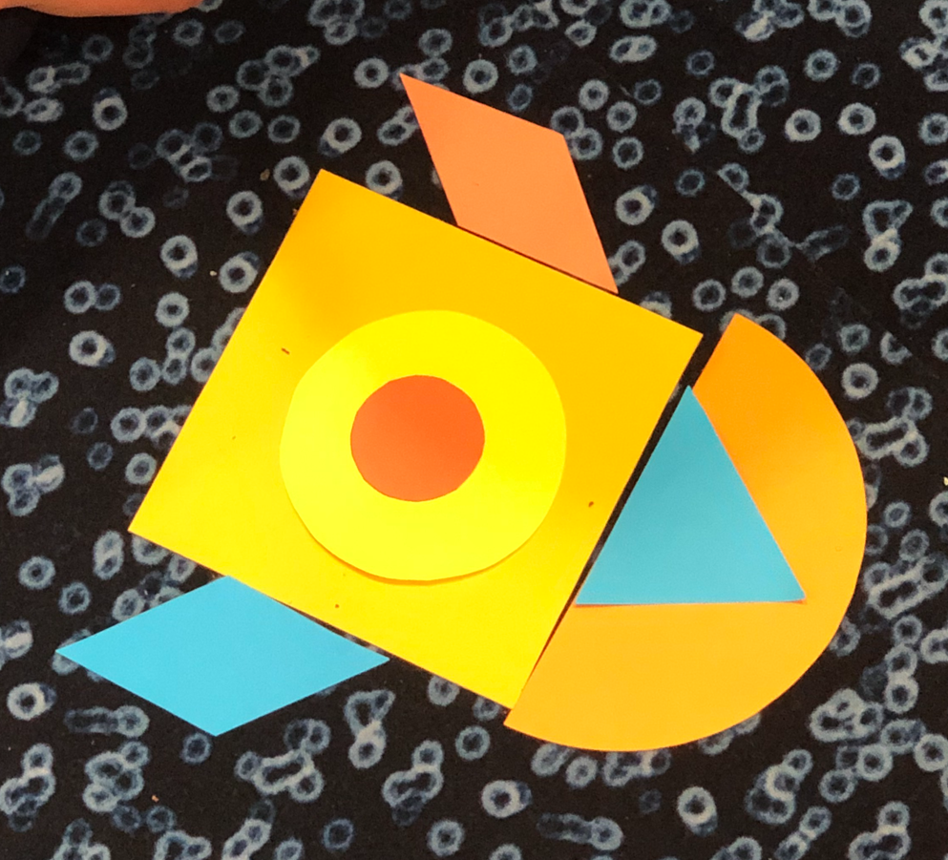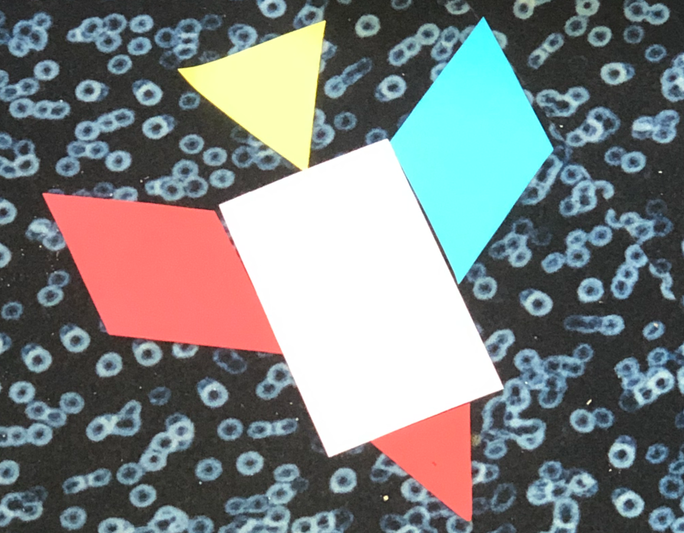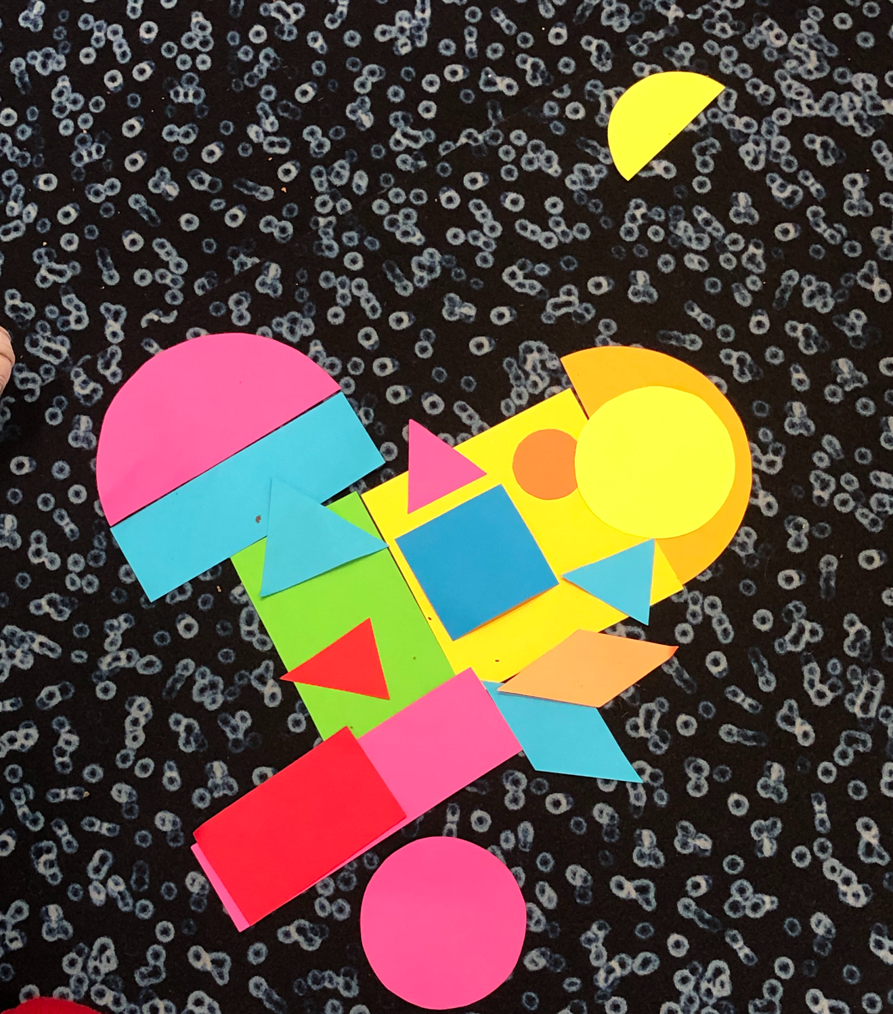

…. Et des fusées, des maisons, des robots sont apparus…

